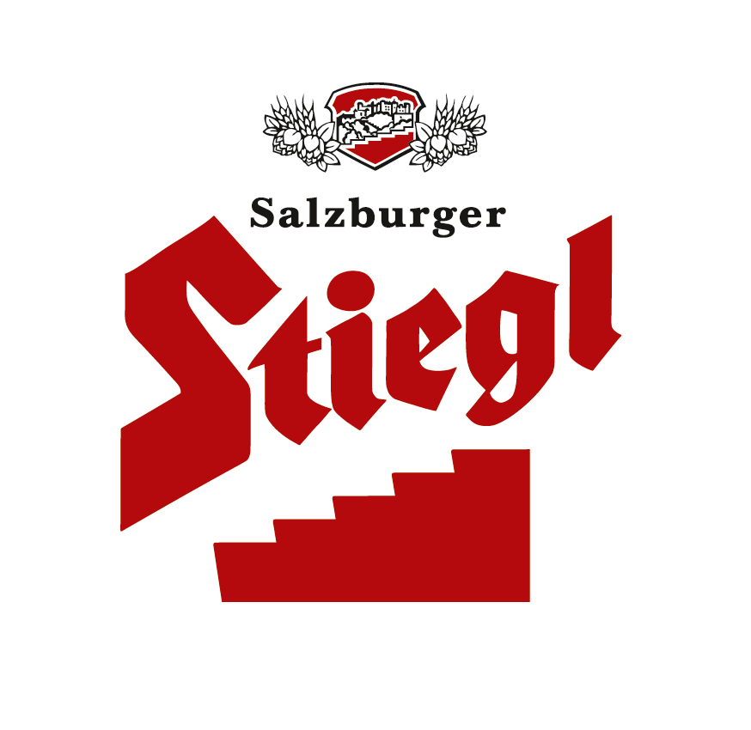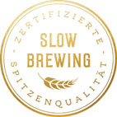

**Presseinformation!**

➲ ***NEU: Stiegl-Hausbier „Butterblume“ – Pils nach böhmischem Vorbild***

 ***Stiegl-Hausbiere „Butterblume“ und „Gipfelstürmer“ ab sofort ganzjährig erhältlich***

 ***Aus 100 Prozent biologischen Zutaten***

**Böhmisches Pils aus Salzburg:**

**Neues Stiegl-Hausbier „Butterblume“**

***In der Stieglbrauerei zu Salzburg wurde wieder fleißig getüftelt, um Biergenießer auch in diesem Jahr mit neuen Geschmackserlebnissen zu überraschen. Und wenn Stiegl-Kreativbraumeister Markus Trinker zur Tat schreitet, dann entstehen spannende und außergewöhnliche Bierkreationen, die jedes Mal aufs Neue begeistern.***

„Butterblume“ heißt die jüngste Bierspezialität aus der Stiegl-Hausbrauerei. Tiefgolden leuchtet sie aus dem Glas und erinnert mit ihrem originellen Namen an die gleichnamige Naturschönheit, die auf jeder Frühjahrswiese mit der Sonne um die Wette strahlt. Beim neuen Hausbier sind die fein aufsteigende Kohlensäure und die dichte Schaumkrone nur die Vorboten des besonderen Genusserlebnisses, das sich ab dem ersten Schluck darbietet. „Unsere ‚Butterblume‘ ist ein Pils nach böhmischem Vorbild und präsentiert sich stiltypisch mit malzigem Duft, leichten Butternuancen und kräuterartigen Hopfentönen“, beschreibt Stiegl-Kreativbraumeister Markus Trinker seine neue Bierkreation. Leidenschaftlich, zugleich angenehm rund und zartbitter verabschiedet sich die handwerklich hergestellte BIO-Spezialität am Gaumen. Das untergärige „Pivo“ passt perfekt zu deftigen Gerichten wie Fiakergulasch, Schweinsbraten oder Wallerfilet, harmoniert aber auch mit einer herzhaften Jause, mit Bierkäse oder reifem Gouda.

Biergattung: Kreativbier, Vollbier

Alkoholgehalt: 5,0 % Vol.

Stammwürze: 12,2°

Zutaten: Wasser, BIO-Gerstenmalz**,** BIO-Hopfen, Hefe

Bierpflege: Das Böhmische Pils wird idealerweise aus dem Hausbierglas mit einer Trinktemperatur zwischen 6˚ und 8˚ C getrunken.

**Ab sofort zwei Stiegl-Hausbiere ganzjährig erhältlich**

Neben den saisonalen Bierspezialitäten aus der Stiegl-Hausbrauerei ist die neue „Butterblume“ das zweite Stiegl-Hausbier, das man das ganze Jahr über genießen kann. Es gesellt sich damit zum „Gipfelstürmer“, dem erfrischenden Bio-Dinkelweißbier, das im November 2018 mit dem „European Beer Star in Gold“ (Kategorie „Bier mit alternativen Getreidesorten“) ausgezeichnet wurde und jetzt – wie alle Stiegl-Hausbiere – im aufgefrischten Design auftritt.

Die Stiegl-Hausbiere sind in ausgewählten Gastronomiebetrieben, im Stiegl-Braushop, im Stiegl-Getränkeshop Salzburg und online auf www.stiegl.at sowie bei ausgewählten Partnern des Lebensmittelhandels in der 0,75-Liter-Einwegflasche erhältlich. In der Gastronomie kann man das neue Stiegl-Hausbier auch frisch gezapft vom Fass genießen.

**Die Stiegl-Hausbiere: Genuss und Lebensfreude**

Die Stiegl-Hausbrauerei ist seit 1995 der Ort, wo mit fidelen Interpretationen alter Bierstile frische Geschmäcker entstehen – ganzjährige und laufend neue, saisonale Bier-Kreationen. Man darf gespannt sein, mit welchen raffinierten Bierspezialitäten das Team um Kreativbraumeister Markus Trinker, Gault Millau Braumeister des Jahres 2018, die Biergenießer heuer noch erfreuen wird!

2019-01-16

__________________________

Bildtexte:

**Pressebild 1:** Das neue, ganzjährig erhältliche Stiegl-Hausbier „Butterblume“ ist ein Pils nach böhmischem Vorbild.

**Pressebild 2:** Das gold-prämierte Stiegl-Hausbier „Gipfelstürmer“, ebenfalls ganzjährig erhältlich, präsentiert sich ab sofort im neuen Design.

**Bildnachweis (2):** Stiegl / Abdruck honorarfrei!

*Rückfragen richten Sie bitte an:*

Stiegl-Pressestelle, Mag. Angelika Spechtler

Picker PR – talk about taste, Tel. 0662-841187-0, E-Mail, [office@picker-pr.at](mailto:office@picker-pr.at), www.picker-pr.at